QUERIDA FAMÍLIA
ESTAMOS ENVIANDO HOJE PARA SEU(A) FILHO(A) ESSA APOSTILA DE ATIVIDADES AVALIATIVAS, A APLICAÇÃO DESSA AVALIAÇÃO TEM COMO OBJETIVO VERIFICAR A EFETIVIDADE DO ENSINO REMOTO E IDENTIFICAR POSSÍVEIS DEFASAGENS NO APRENDIZADO DURANTE O PERÍODO DE QUARENTENA, PEDIMOS A GENTILEZA DE AUXILIAR NESSAS ATIVIDADES DE FORMA QUE A CRIANÇA SEJA ESTIMULADA A RESOLVER E NÃO RECEBA AS RESPOSTAS CORRETAS E PRONTAS, DESSA FORMA, NÃO ESTAREMOS AJUDANDO EM SEU CRESCIMENTO COGNITIVO.
ESSA APOSTILA DEVERÁ SER ENTREGUE ATÉ O DIA 14/12/2020.
SEGUE ABAIXO ALGUMAS ORIENTAÇÕES PARA A REALIZAÇÃO DAS ATIVIDADES:
- TODAS AS ATIVIDADES DEVERÃO SER REALIZADAS COM MUITA ATENÇÃO E CAPRICHO;

- VOCÊ PRECISA APENAS ORIENTAR SEU FILHO(A), MAS ELE É QUEM DEVE REALIZAR AS ATIVIDADES;

- CUIDE DESSA APOSTILA, ELA SERÁ RECOLHIDA E ATRIBUÍDA UMA NOTA DE ACORDO COM A REALIZAÇÃO DE CADA ATIVIDADE.
“O MAIOR SONHO DOS PAIS É QUE SEUS FILHOS SE TORNEM PESSOAS BEM SUCEDIDAS. CRIANÇAS QUE RECEBEM INCENTIVOS DA FAMÍLIA SE TORNAM ALUNOS MAIS DEDICADOS E CONSCIENTES”!

COM CARINHO PROFESSORA RITA FRANÇA!
DATA: 01/12/2020
ALUNO (A):_________________________________________
DISCIPLINA: PORTUGUÊS -2H
LEIA AS PALAVRAS E COLOQUE NA ORDEM CORRETA.
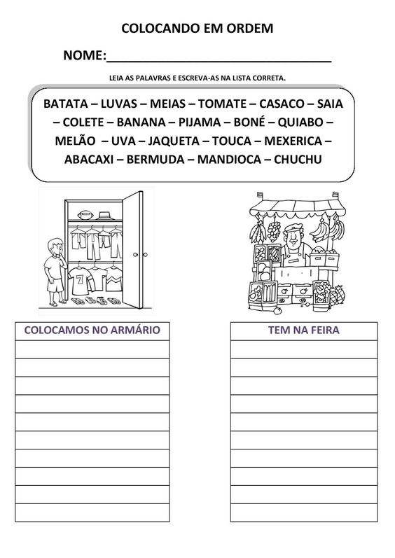
DATA: 01/12/2020
ALUNO(A)_________________________________________________
DISCIPLINA: CIÊNCIAS -2H
- AS PLANTAS SÃO SERES VIVOS E POR ISSO, NASCEM, CRESCEM SE REPRODUZEM E MORREM.
- ENUMERE AS PARTES DA PLANTA:
- 1- RAIZ
- 2- CAULE
- 3- FOLHA
- 4- FLOR
- 5- FRUTO

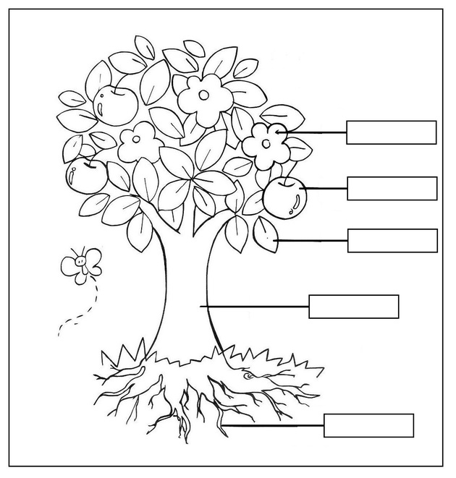

DATA: 02/12/2020
ALUNO (A):__________________________
DISCIPLINA: MATEMÁTICA -2H
- VAMOS PREENCHER O CALENDÁRIO DO MÊS DE DEZEMBRO:

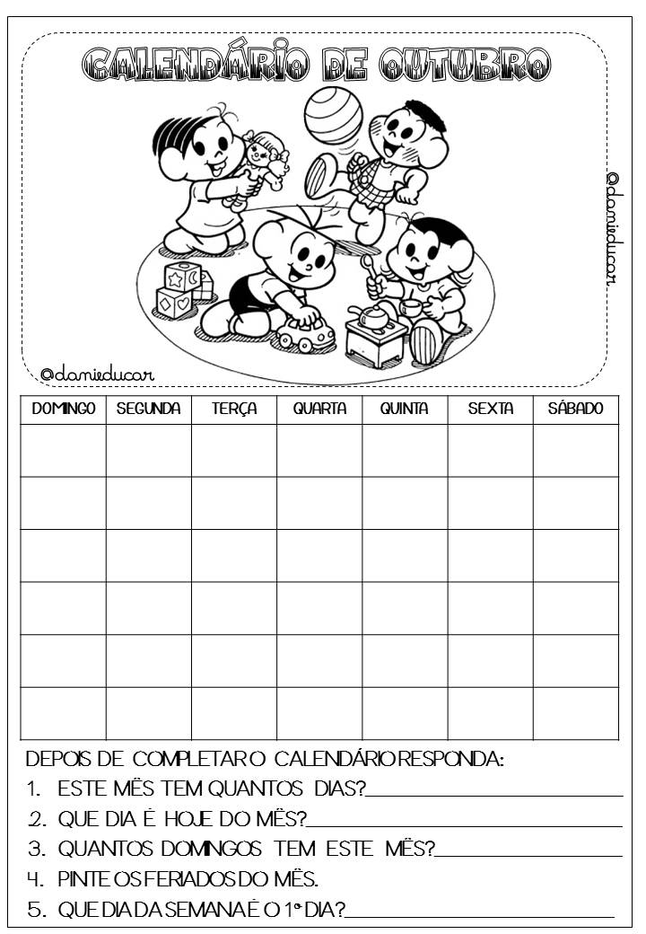

DATA: 03/12/2020
ALUNO (A):_______________________
DISCIPLINA: GEOGRAFIA/2H
- CIRCULE O QUE NÃO É NATURAL NESSA PAISAGEM, OU SEJA, FOI CONSTRUÍDA PELAS PESSOAS.
- PINTE APENAS OS ELEMENTOS NATURAIS NA PAISAGEM:

DATA: 03/12/2020
ALUNO(A)______________________________________________
DISCILINA: HISTÓRIA -2H
- COMPLETE QUEM SOU EU:

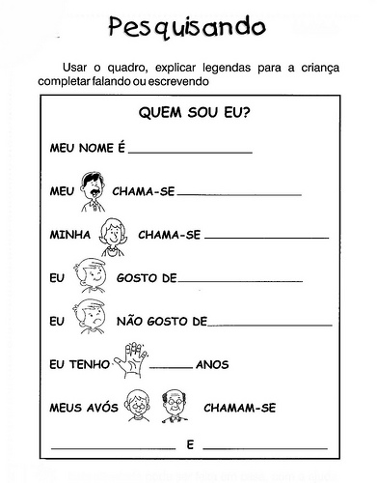
DATA: 07/12/2020
ALUNO(A)_____________________________________________
DISCIPLINA:PORTUGUES 2H
- LEIA, CIRCULEM TODAS AS VOGAIS E COPIE NO ESPAÇO ABAIXO O TEXTO.

O RATO

O RATO ROEU A ROUPA DO REI DE ROMA;
ELE ROEU A MEIA ROXA, O SAPATO E A CAPA;
ATÉ A BOTA ELE ROEU;
AGORA O REI CUIDA DO GATO BIGODE;
BIGODE PEGA O RATO PELO RABO E COLOCA NA GAIOLA.
----------------------------------------------------------------------------------------------

----------------------------------------------------------------------------------------------

----------------------------------------------------------------------------------------------

----------------------------------------------------------------------------------------------

----------------------------------------------------------------------------------------------

----------------------------------------------------------------------------------------------

----------------------------------------------------------------------------------------------

- FAÇA UM X NA RESPOSTA CORRETA;

- QUAL É O PERSONAGEM PRINCIPAL DA HISTÓRIA?
RATO | PALÁCIO | ESCOLA

- O QUE O RATO ROEU?
A CARTEIRA | A ROUPA DO REI

- QUAL ERA A COR DA MEIA?
AMARELA | ROXA

- QUAL ERA O NOME DO GATO?
FRICOTE | BIGODE

DATA: 07/12/2020
ALUNO(A)_____________________________________________
DISCIPLINA: CIÊNCIAS -2H
- RECORTE AS FICHAS CONTENDO O NOME DAS PARTES DO CORPO HUMANO E COLE-AS NO LOCAL PONTILHADO.

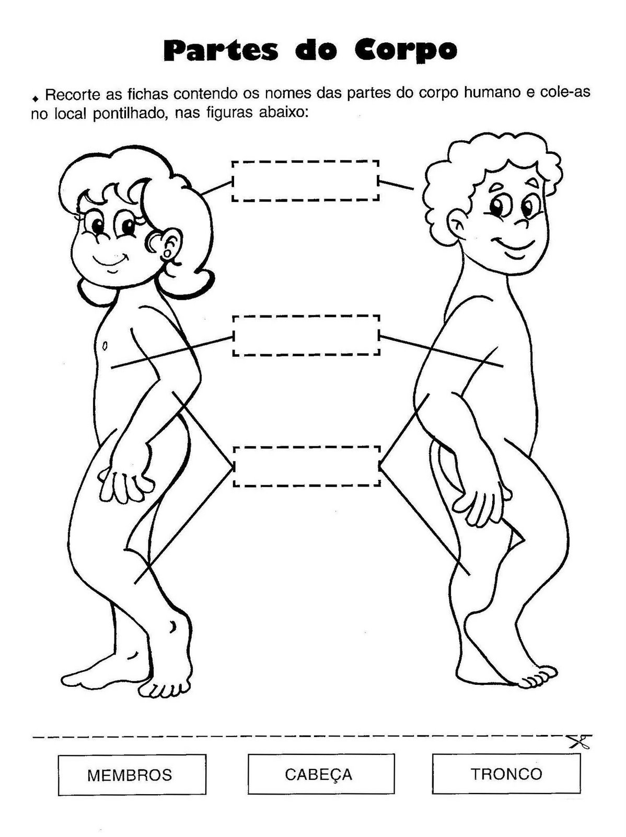

CABEÇA | TRONCO | MEMBROS

DATA: 08/12/2020
ALUNO(A):_________________________
DISCIPLINAS: MATEMÁTICA -2H

COM MUITA ATENÇÃO VAMOS RESOLVER AS OPERAÇÕES.
ADIÇÃO SUBTRAÇÃO

ADIÇÃO

DATA: 09/12/2020
ALUNO(A)_______________________________________________
DISCIPLINA:GEOGRAFIA 2H
- VISÃO DO BAIRRO: MOSTRE QUE VOCÊ É UM BOM OBSERVADOR E RESPONDA AS PERGUNTAS:
- DE ACORDO COM A ILUSTRAÇÃO O QUE ESTÁ NO CENTRO?

- O QUE ESTÁ À DIREITA DA IGREJA?

- EM FRENTE À IGREJA?

- O QUE ESTÁ LOCALIZADO À ESQUERDA DA IGREJA?

- E À ESQUERDA DA PRAÇA?
DATA: 10/12/2020
ALUNO(A)______________________________________________
DISCIPLINA: HISTÓRIA 2H
- COMPLETE A CRUZADINHA;

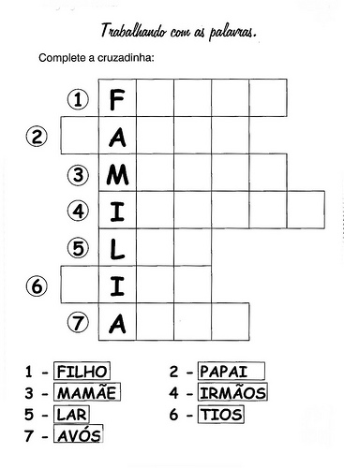

DATA: 14/12/2020
ALUNO (A):_________________________________________
DISCIPLINA: PORTUGUÊS -2H
- ESCREVA O SEU NOME COMPLETO:

- QUANTAS LETRAS TEM SEU NOME?

- QUANTAS VOGAIS TEM NO SEU NOME?

- QUANTAS CONSOANTES TEM SEU NOME?

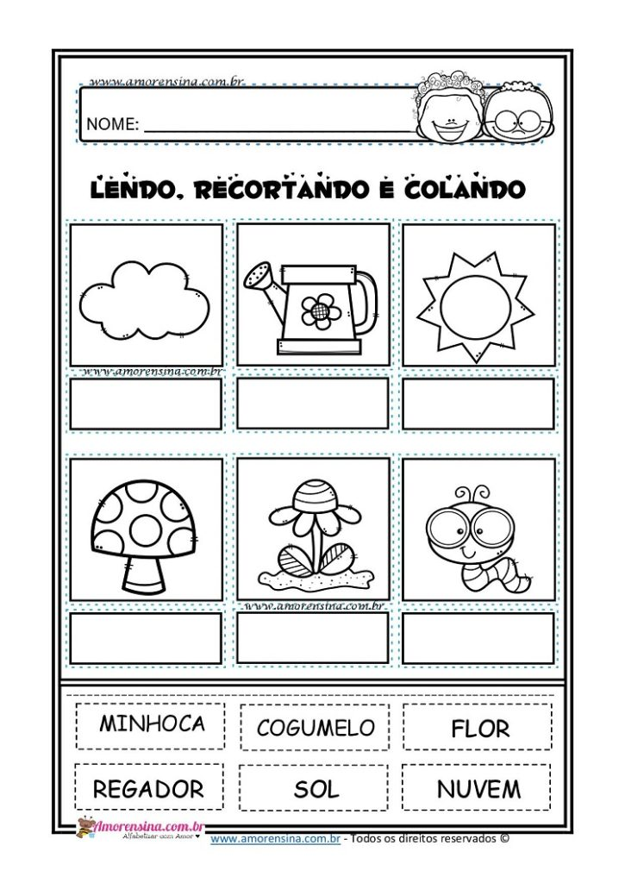

DATA: 14/12/2020
ALUNO (A):_____________________________
DISCIPLINA: CIÊNCIAS -2H
LEIA COM ATENÇÃO O TEXTO CUIDANDO DA TERRA E ESCREVA NA LINHAS A BAIXO.

VAMOS CUIDAR DA MÃE NATUREZA
PRESERVANDO A VIDA DO NOSSO PLANETA.
NÃO DESPERDICEM ÁGUA PARA NÃO FALTAR.
SEPARE TODO O LIXO PARA RECICLAR.
NÃO DESTRUAM AS MATAS, ÁRVORES E FLORES
QUE ENFEITAM O MUNDO COM AS SUAS CORES.
NÃO POLUAM O AR ISSO NÃO É LEGAL
NA CERTA VAI CAUSAR O AQUECIMENTO GLOBAL.
VAMOS TRABALHAR NESSA TAREFA URGENTE
PARA PRESERVAR O NOSSO MEIO AMBIENTE.

--------------------------------------------------------------

----------------------------------------------------------------------------------------------------------------------------------------------------------------------------------------------------------------------------------------------------------------------------------------------------------------------------------------------------------------------------------------------------------------------------------------------------------------------------------------------------------------------------------------------------------------------------------------------------------------------------------------------------------------------------------------------------------------------------------------------------------------------------------------------------------------------------------------------------------------------------------------------------------------------------------------------------------------------------------------------------------------------------------------------------------------------------------------------------------------------------------------------------------------------------------------------------------------------------------------------------------------------------------------------------------------------------------------------------------------------------------------------------------------------------------------------------------------------------------------------------------------------------

NOSSO PLANETA MERECE CUIDADOS,
- MONTE COM RECORTE DE LETRINHAS O NOME DO PLANETA QUE NÓS VIVEMOS E COLE.

SOMOS TODOS RESPONSÁVEIS PELOS CUIDADOS COM O NOSSO PLANETA.
PINTE BEM BONITO
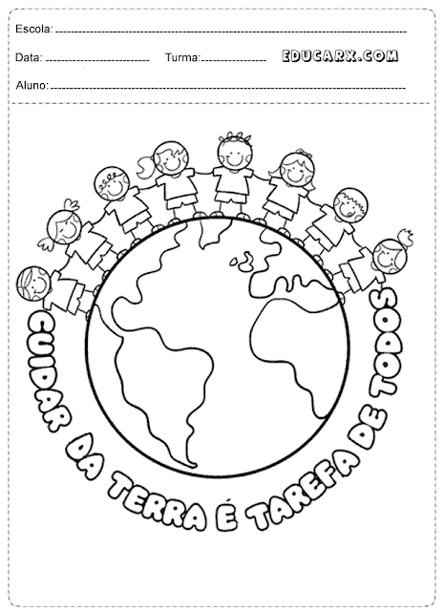

DATA: 15/12/2020
ALUNO (A):__________________________
DISCIPLINA: MATEMÁTICA -2H

- COMPLETE COM OS NÚMEROS QUE ESTÃO FALTANDO:
1 |  | 3 | 4 |  |  | 7 |  |  | 10
11 | 12 |  |  | 15 |  | 17 | 18 |  | 20
 |  | 23 |  |  | 26 |  | 28 | 29
31 |  | 33 |  |  |  | 37 |  |  | 40
 | 42 |  | 44 |  |  |  | 48 | 49
51 |  | 53 |  | 55 |  | 57 |  |  | 60
 | 62 |  | 64 |  | 66 |  | 68 |  | 70
71 |  | 73 |  | 75 |  | 77 |  | 79
 | 82 |  | 84 |  | 86 |  | 88 |  | 90
91 |  | 93 |  | 95 |  |  |  | 99 | 100

- ORGANIZE ABAIXO OS NÚMEROS EM ORDEM CRESCENTE:

100 | 50 | 80 | 20 | 30 | 40 | 60 | 90 | 30 | 10

- ORGANIZE ABAIXO OS NÚMEROS EM ORDEM DECRESCENTE:

100 | 50 | 80 | 20 | 30 | 40 | 60 | 90 | 30 | 10

DATA: 16/12/2020
ALUNO (A):_______________________
DISCIPLINA: GEOGRAFIA/2H

- COMPLETE AS CENAS DE ACORDO COM AS PISTAS.
* DESENHE UM SOL EM CIMA DA CASA;
* DESENHE UMA ÁRVORE DO LADO ESQUERDO DA CASA;
* DESENHE MONTANHAS ATRÁS DA CASA;
* DESENHE UMA CRIANÇA EM FRENTE DA CASA;
* DESENHE UM JARDIM DO LADO DIREITO DA CASA E NA FRENTE DA CASA.
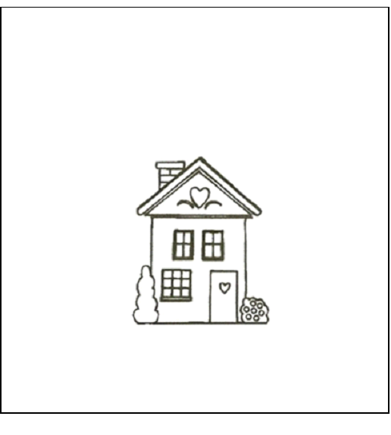
DATA: 17/12/2020
ALUNO (A):_________________________________________
DISCIPLINA: PORTUGUÊS -2H
